**证书下载和私钥，公钥导出流程**

## 证书下载

注意：（参考号和授权码只能使用一次，请用windows xp 系统的IE6版本浏览器下载，使用其它更高版本会导致下载不成功！）

1. 附件中有个文件download_cert.HTM  点击打开：下载证书到浏览器，再从浏览器导出公私钥

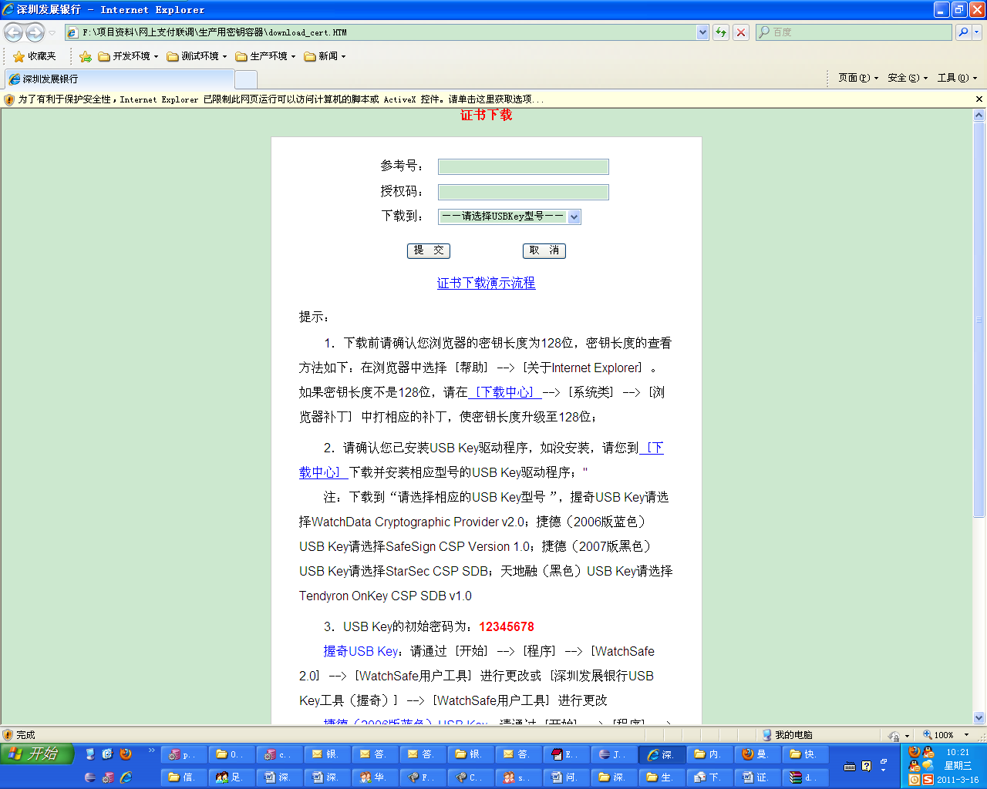

2、允许阻止内容

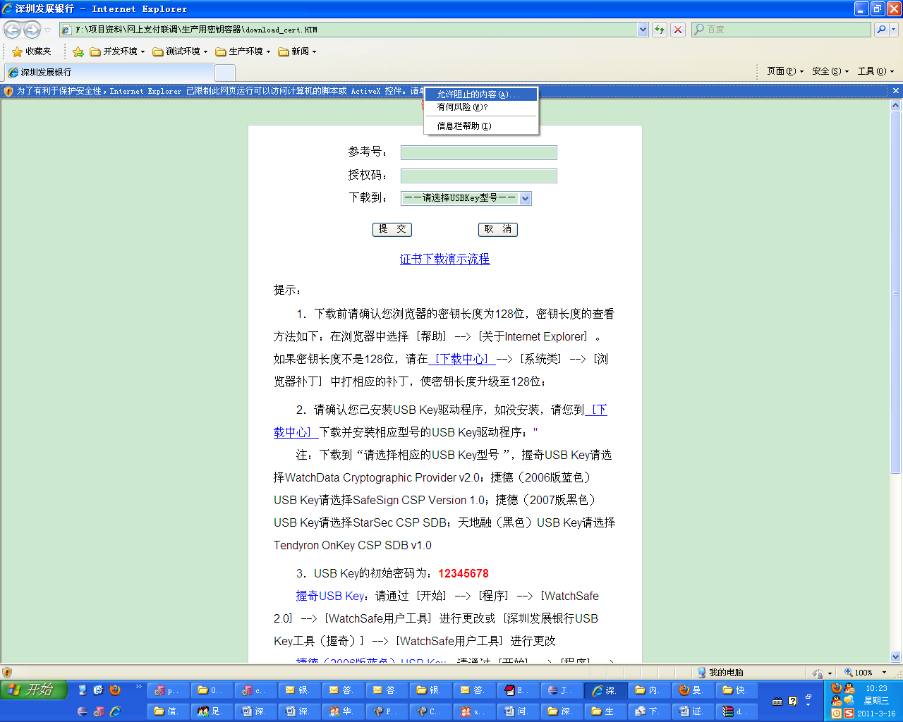

3、输入参考号和授权码

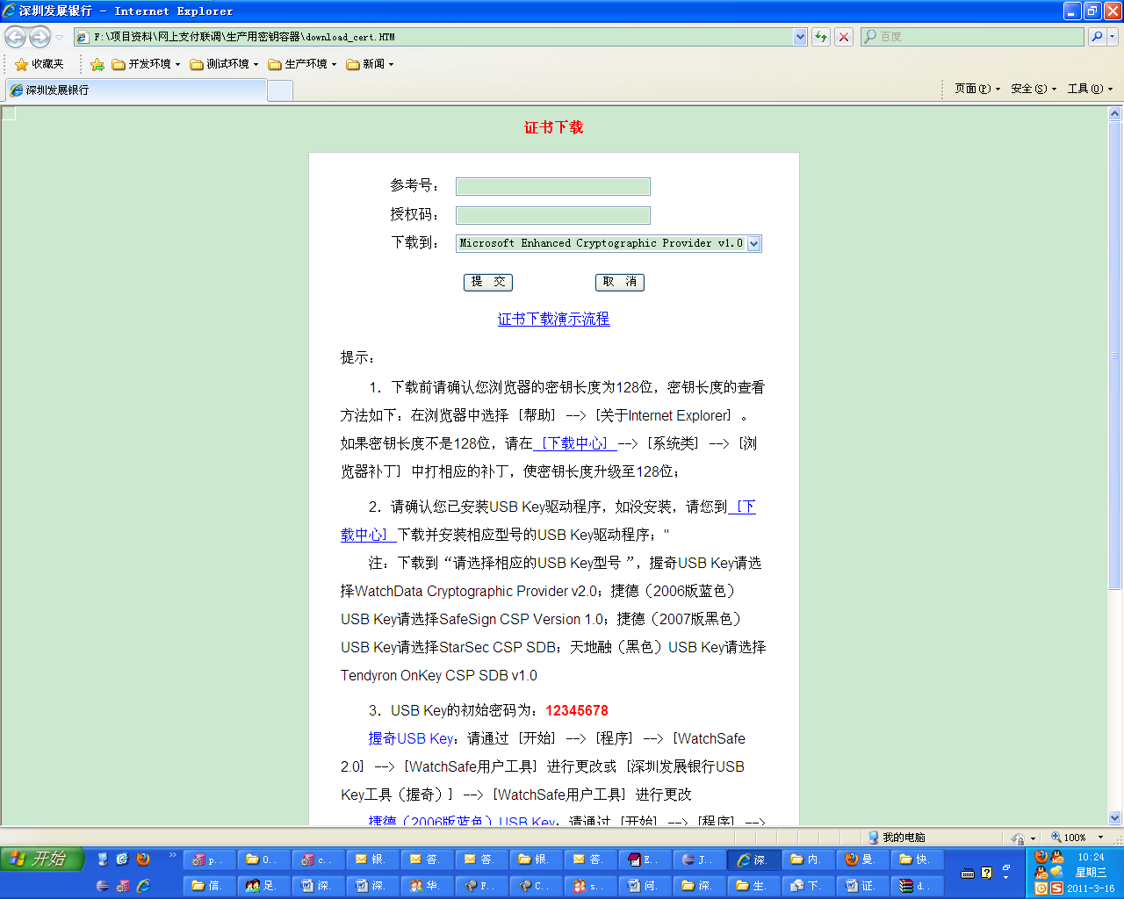

## 二、私钥导出

1.打开IE选择 工具->内容->证书->选择证书->导出

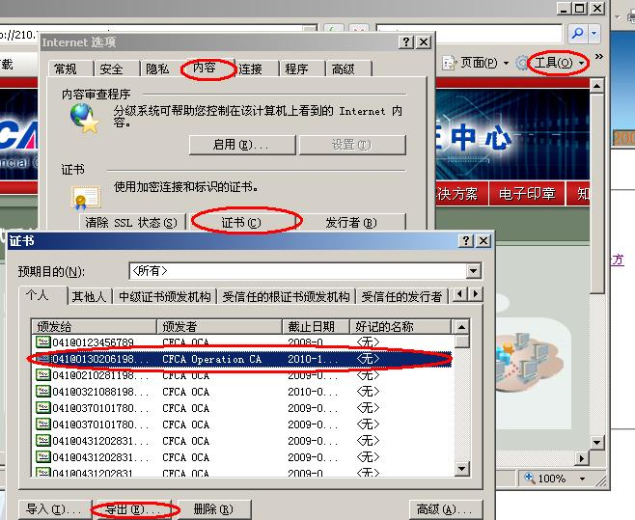

1.选择下一步

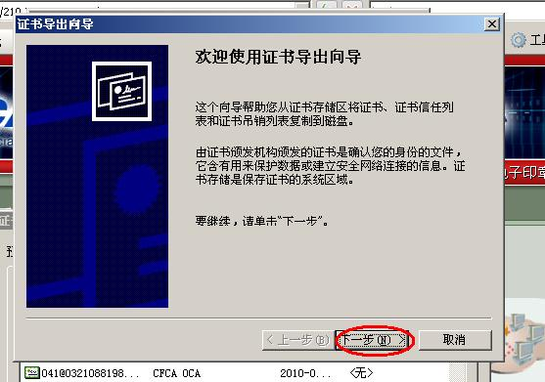

3.选择导出私钥，下一步

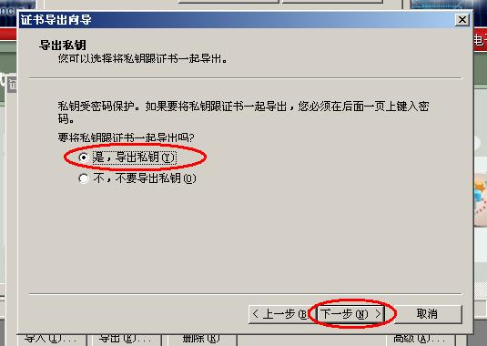

4. 选择启用加强保护，下一步

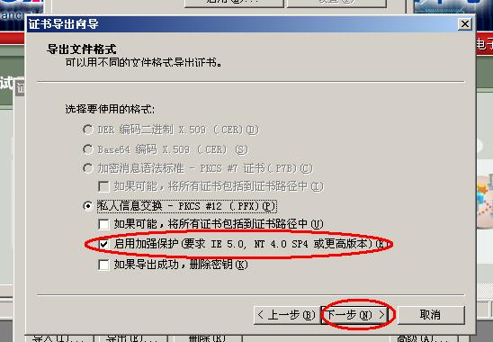

5.输入证书密码

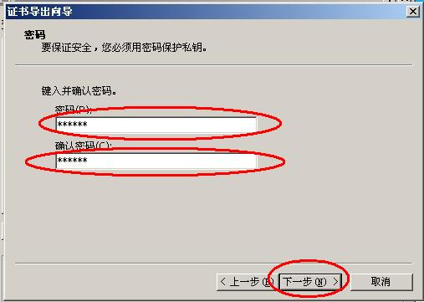

6.设定导出文件名称

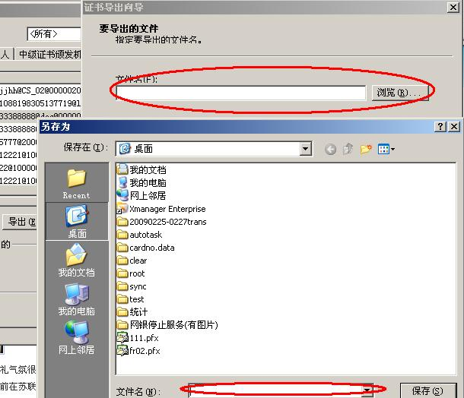

7.保存，点击完成

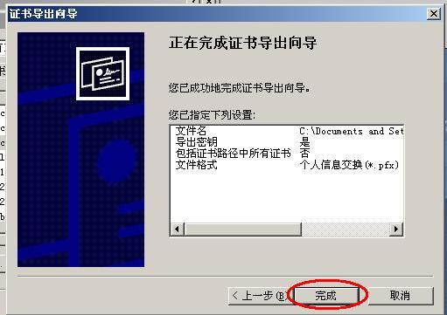

8.点击确定

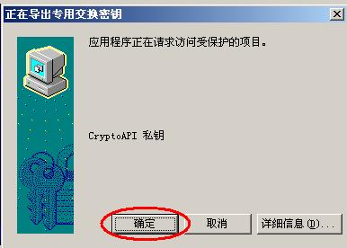

9.导出成功

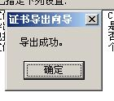

## 三、公钥导出

1.打开IE选择 工具->内容->证书->选择证书->导出



2.选择下一步



3.选择不要导出私钥，下一步

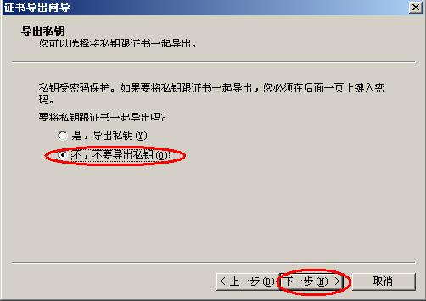

4.选择DER编码，下一步

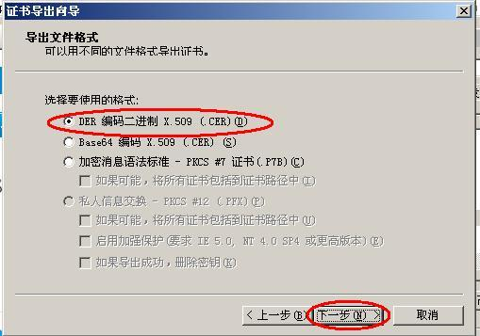

5.设定证书文件名，保存路径



6.点完成



7.导出成功

